KROK 1 – Plansza „Drużyny bez trenera”
Po zalogowaniu do systemu ukazuje się plansza z informacją o drużynach, które nie posiadają przypisanego trenera. Klikamy w przycisk „Później”

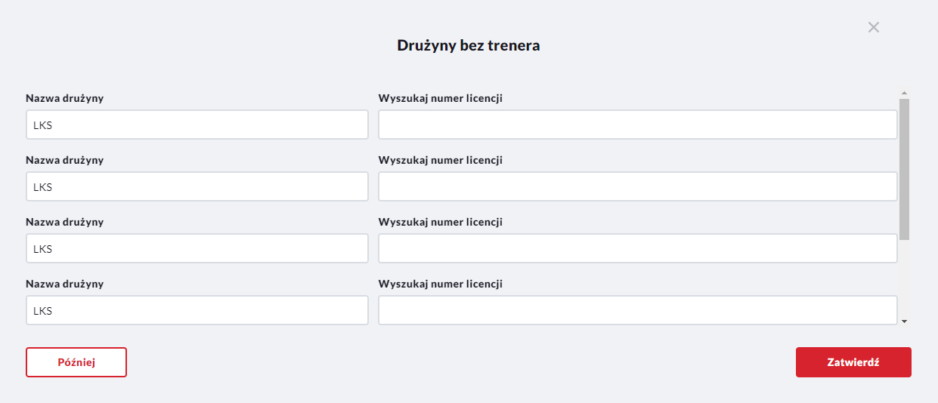

KROK 2 – Osoby funkcyjne
Klikamy w menu Osoby funkcyjne -> Lista osób funkcyjnych
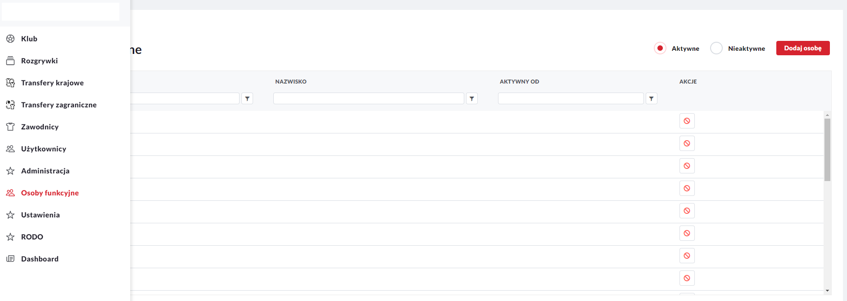
Jeżeli na liście znajduje się osoba, którą chcemy przypisać do drużyny, to przechodzimy do kolejnego kroku. W przeciwnym wypadku konieczne jest dodanie osoby do klubu.

KROK 3 – Lista drużyn z przypisanymi osobami
Klikamy w Przypisz do drużyny na liście widzimy drużyny, które są zgłoszone do rozgrywek. Po prawej stronie znajdują się przyciski operacyjne. Ich wyjaśnienie znajdziecie poniżej.
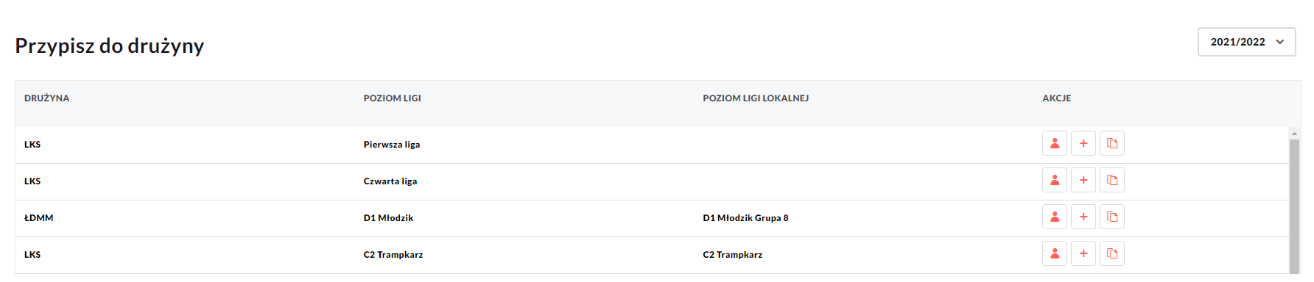
- Wyświetla listę osób aktywnych, oczekujących na akceptację i osób nieaktywnych przypisanych do danej drużyny
- Umożliwia dodanie osoby funkcyjnej do danej drużyny
- Kopiuje osoby z danej drużyny do innej drużyny

KROK 4 – Wyświetlanie osób funkcyjnych przypisanych do drużyny
Klikamy w przycisk , który powoduje wyświetlenie okna z osobami aktywnymi funkcjami przypisanymi do drużyny, osobami oczekującymi na akceptację, oraz z osobami, które są nieaktywne, ale przypisane do drużyny.
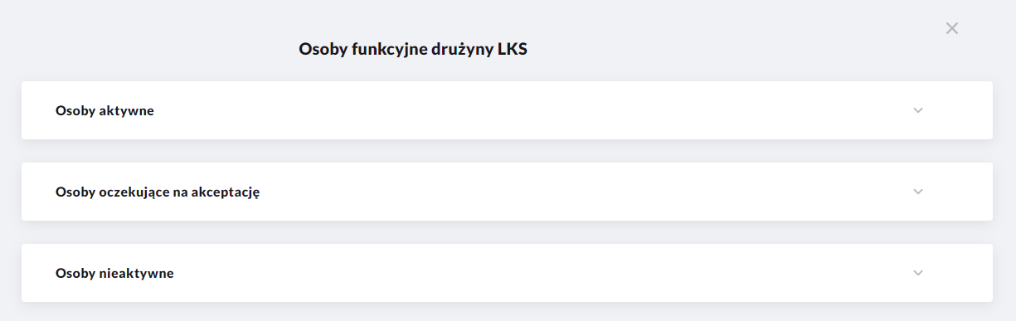
Zamykamy okno wyświetlające osoby przypisane do drużyny.

KROK 5 – Dodanie osoby funkcyjnej do drużyny
Klikamy w przycisk przy konkretnej drużynie, który powoduje wywołanie okna dodawania osoby funkcyjnej do danej drużyny
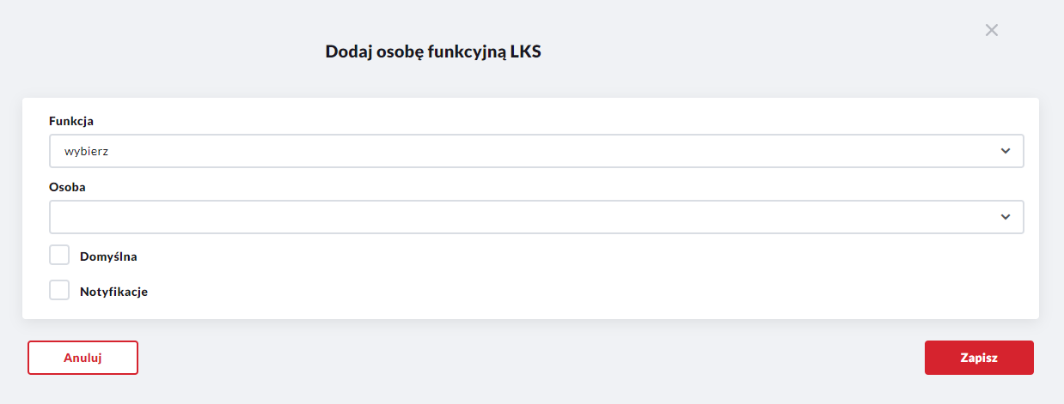

KROK 6 – Wybór funkcji i zapis
W polu Funkcja wybieramy funkcję danej osoby (np. trener), w polu Osoba wybieramy konkretną osobę z listy i klikamy w przycisk Zapisz
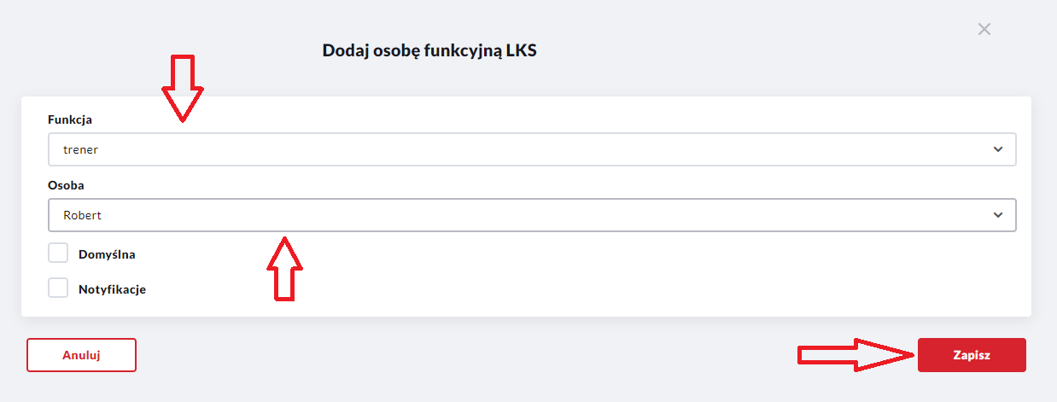

KROK 7 – Osoby oczekujące na akceptację
Po kliknięciu w przycisk Zapisz system wysyła powiadomienie do osoby z informacją o akceptację dodania do drużyny na daną funkcję. Listę osób oczekujących na potwierdzenie można wyświetlić poprzez użycie przycisku . Istotne jest poinformowanie osoby funkcyjnej o konieczności akceptacji zaproszenia dodania do drużyny.
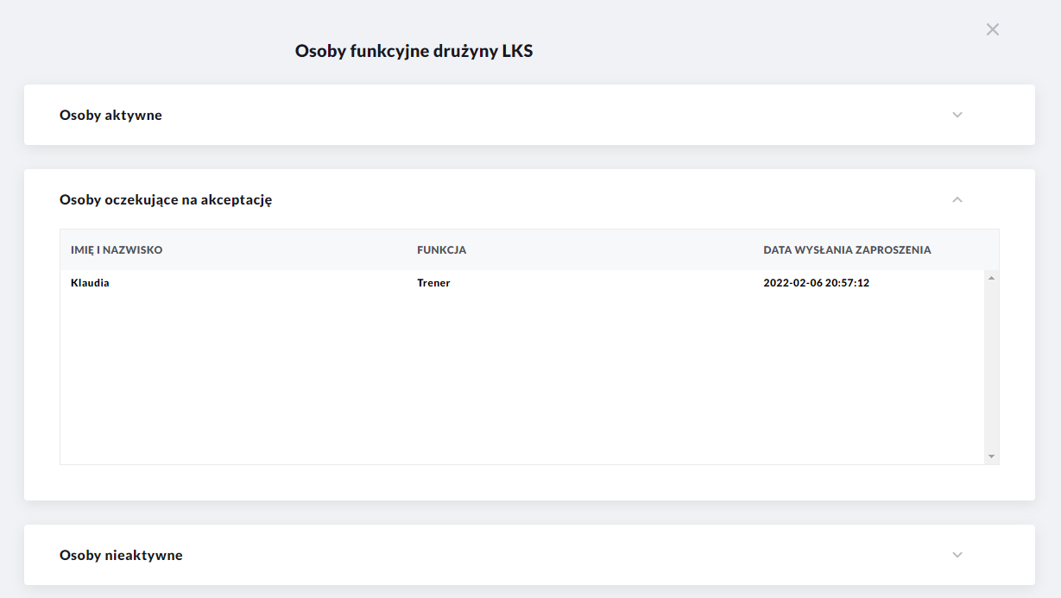

KROK 8 (opcjonalny) – Kopiowanie osób funkcyjnych
W przypadku konieczności przypisania tych samych osób do innej drużyny, możemy skorzystać z funkcji , czyli kopiowania osób funkcyjnych. Po kliknięciu w przycisk wybieramy Sezon, następnie wybieramy Drużynę i zaznaczamy osoby, które mają zostać skopiowane.
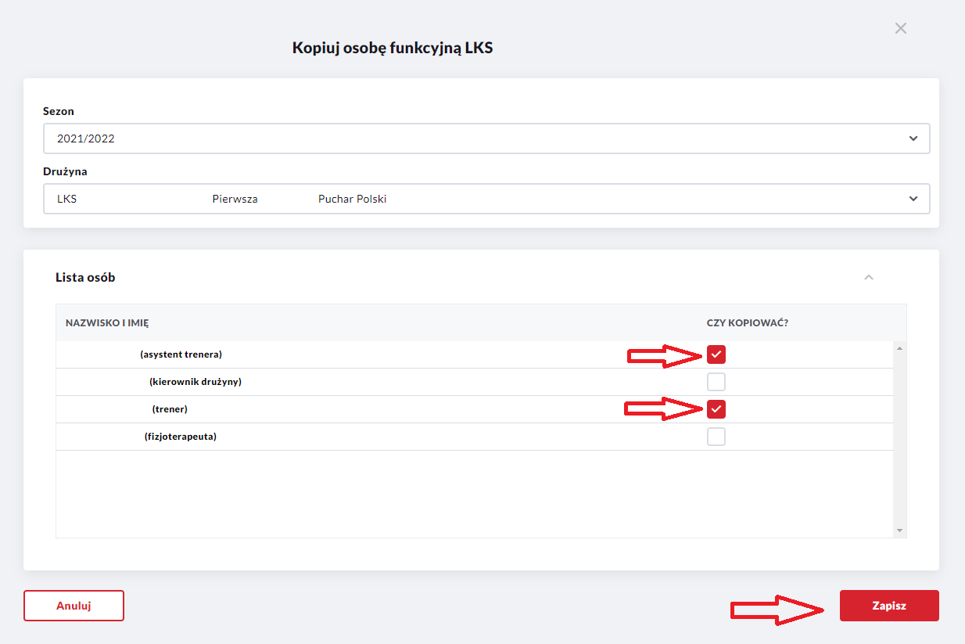
Po kliknięciu w przycisk Zapisz system wysyła do wybranych osób powiadomienie z informacją o akceptacji dodania do drużyny.

